**Vitorláshal feladat**

A vitorláshal az egyik legkedveltebb és legtetszetősebb akváriumi hal. Készítsen weblapot a bemutatására a minta és a következő leírás szerint! Ügyeljen az ékezetes betűk helyes megjelenésére!

Az elkészítendő négy állomány legyen az *elofordulas.html,* *megjelenes.html*, *rendszertan.html* és *valtozatok.html*! Minden formázást a stilus.css állományban kell megoldani!

Mind a négy oldal azonos szerkezetű és színvilágú legyen a leírás és a minta szerint! A feladat megoldásához szükséges állományok:

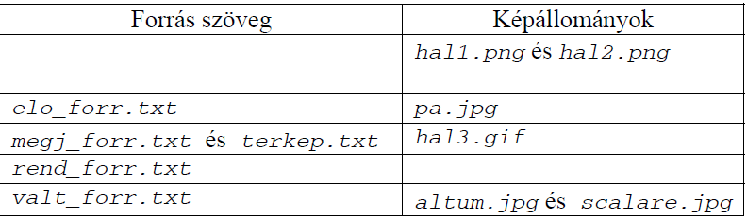

1. A négy oldal szerkezete azonos. A feladatban a legtöbb elem sötétkék (#000033 kódú szín), illetve narancssárga (#EF6F02 kódú szín). Az ezektől eltérő színbeállítások a feladat későbbi részében szerepelnek. Az oldal jellemzőinél állítsa be, hogy a háttérszín sötétkék és a szöveg színe fehér legyen! A linkek színe minden állapotban narancssárga legyen!

2. A böngésző keretén megjelenő címnek a „Vitorláshal” szöveget írja!

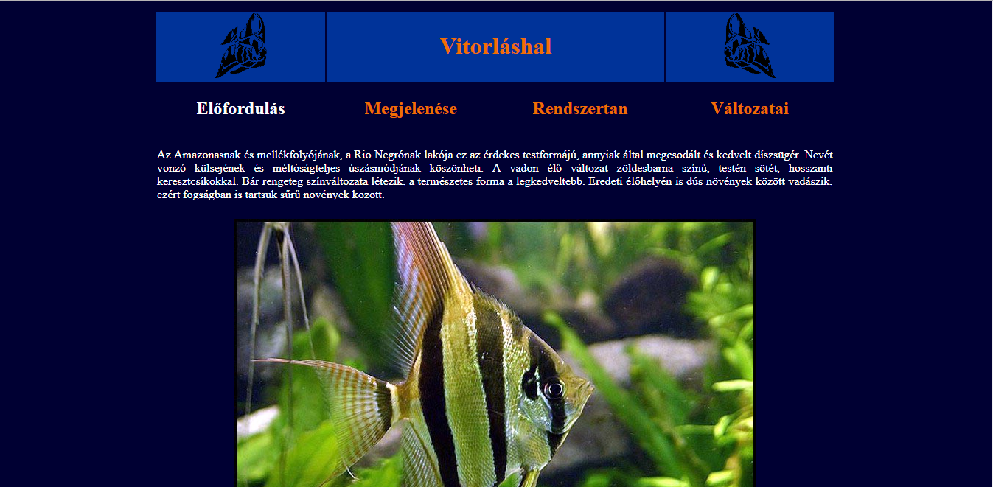

3. Az oldalak tartalma egy olyan táblázatban helyezkedjenek el, amelynek tulajdonságai az alábbiak legyenek:

a. A sorok eltérő cellaszáma egy 3×4 cellás táblázatból alakítható ki.

b. A táblázat szélessége 70%-os és vízszintesen középre igazított.

c. Az első sor középső két cellája és a harmadik sor mind a négy cellája össze van vonva.

d. Az első sor celláinak háttérszíne kék (#003399 kódú szín).

e. A cellamargó 5 képpont.

4. A táblázat első sorának első cellájába a *hal1.png* és harmadik cellájába a *hal2.png* képeket szúrja be! A középső cellába írja a „Vitorláshal” címet H1-es címsorral, félkövér betűstílussal, narancssárga betűszínnel! Mind a három cellában állítson a minta szerinti vízszintes igazítást!

5. A második sor tartalmazza a menüt kettes szintű címsor stílussal a mintának megfelelően, a cellákban vízszintesen középre igazítva! Ebben a sorban (a megfelelő cellákban) minden oldalon összesen három hivatkozást helyezzen el! (Az a szöveg nem hivatkozás, amely az aktuális oldalra mutatna.)

6. Először az *elofordulas.html* oldalt készítse el! A szöveget az *elo_forr.txt* állományból másolja át a harmadik sorba! A szöveg alatt, a táblázatban vízszintesen középen a *pa.jpg* kép jelenjen meg!

7. A menüben a három másik oldalra való hivatkozást állítsa be, és a negyediket, az önmagára mutatót szüntesse meg!

8. Második oldalnak a *megjelenes.html* állományt készítse el, amelynek szerkezete a közös leírásnak feleljen meg! A menü hivatkozásait az első oldal elvének megfelelően változtassa meg! A szöveget a megfelelő állományból másolja át a harmadik sorba!

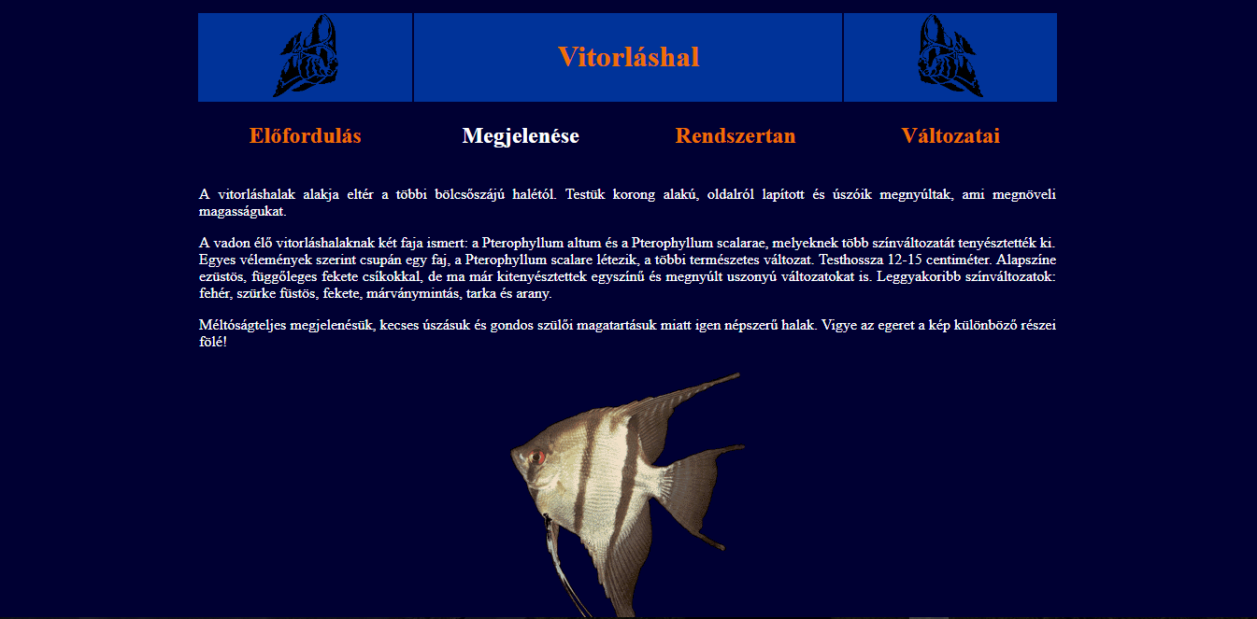

9. A szöveg utolsó sora elé szúrja be a *hal3.gif* képet! A lapon az igazításokat a minta szerint állítsa be!

10. Másolja át az oldal kódjába a táblázat lezáró tagje után a *terkep.txt* szöveges állományban található kódrészletet! A kép megjelenítéséért felelős taget egészítse ki a következő paraméterrel: usemap=”#terkep” !

11. Harmadik oldalnak a *rendszertan.html* állományt készítse el! A menü hivatkozásait az első oldal elvének megfelelően változtassa meg!

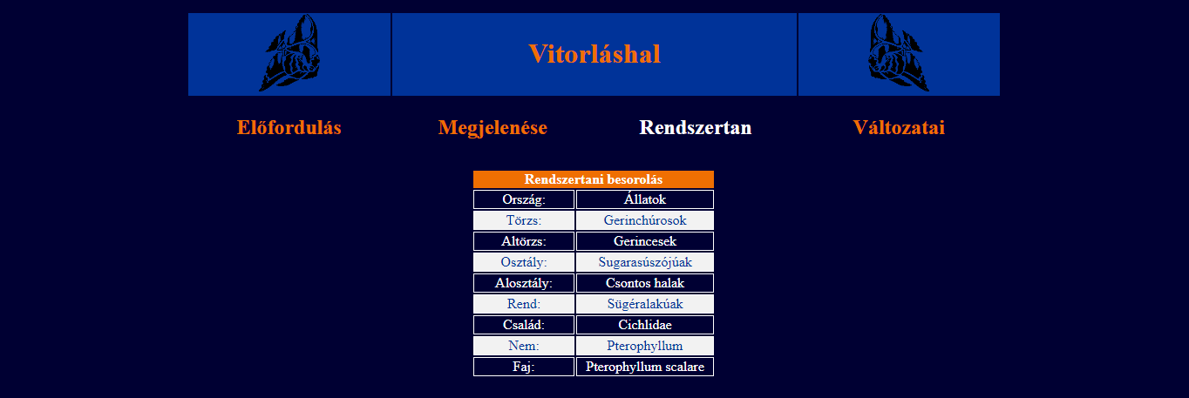

12. Hozza létre a harmadik sor cellájába kerülő táblázatot a *rend_forr.txt* állomány tartalma alapján! A táblázat tulajdonságait az alábbiaknak megfelelően állítsa be:

a. A szélesség 300 képpont.

b. Vízszintesen középre igazított, a szegély vastagsága 1 és a cellamargó 10 képpont.

c. A táblázat első sora, a fejléc egyetlen cellája összevont, tartalma vízszintesen középre igazított és háttérszíne narancssárga.

13. Negyedik oldalnak a *valtozatok.html* állományt készítse el! A menü hivatkozásait az első oldal elvének megfelelően változtassa meg!

14. A harmadik sorban a vitorláshal két alfaját mutatjuk be egy 3×2 cellás vízszintesen középre igazított táblázatban! A táblázat szegélyének vastagsága 1 és a cellamargó 20 képpont legyen! A második sor celláiba az *altum.jpg* és a *scalare.jpg* állományokat helyezze el!

A képekre kattintva új ablakban jelenjen meg a wikipédia oldala:

https://en.wikipedia.org/wiki/Pterophyllum_altum

https://en.wikipedia.org/wiki/Pterophyllum_scalare

A harmadik sorban vízszintesen középre igazítva jelenjen meg a két név:

„Pterophyllum altum” és „Pterophyllum scalarae”! A táblázat háttérszíne legyen narancssárga!

